**СОДЕРЖАНИЕ**

ВВЕДЕНИЕ 2

1. ОСНОВНАЯ ЧАСТЬ 4

1.1 Принципы создания пользовательских интерфейсов. 4

1.2 Основы веб-дизайна 5

1.3 Сравнение и анализ веб–сайтов аналогичных учреждений. 10

2. ПРАКТИЧЕСКАЯ ЧАСТЬ 16

2.1 Выбор инструментов и фреймворков для разработки. 16

2.2 Детальное описание процесса создания сайта 22

2.3 Методы и стратегии для улучшения видимости сайта 37

3. ЭКОНОМИЧЕСКАЯ ЧАСТЬ 38

3.1 Теоретико – экономическое обоснование 38

3.2 Расчет затрат на разработку и внедрения виртуального тура 39

3.3 Расчет затрат на заработную плату 39

3.4 Расчет затрат на социальные отчисления 40

3.5 Расчет затрат на электроэнергию 40

3.6 Расчет затрат на амортизацию основных средств 41

3.7Расчет затрат на накладные расходы 42

3.8 Расчет общих затрат 42

4. БЕЗОПАСНОСТЬ ЖИЗНЕДЕЛЯТЕЛЬНОСТИ 44

4.1 Характеристика помещения 44

4.2 Анализ аудитории 44

4.3 Производительность по воздуху 45

4.4 Расчет воздухообмена 49

4.5 Расчет потребного воздухообмена для удаления избыточного тепла 50

4.6 Выводы 53

ЗАКЛЮЧЕНИЕ 54

СПИСОК ИСПОЛЬЗОВАННОЙ ЛИТЕРАТУРЫ 55

# ВВЕДЕНИЕ

Актуальность темы исследования веб-сайта для студии танцев обусловлена несколькими факторами:

Развитие информационных технологий: В современном мире, где информационные технологии играют важную роль, наличие веб-сайта является неотъемлемым атрибутом любого бизнеса, включая студии танцев.

Маркетинг и привлечение клиентов: Веб-сайт является одним из основных инструментов маркетинга, который помогает привлекать новых клиентов, увеличивать узнаваемость бренда и улучшать взаимодействие с клиентами.

Удобство и доступность: Веб-сайт позволяет клиентам узнавать о расписании занятий, преподавателях и другой важной информации в любое удобное для них время и из любого места.

Онлайн-бронирование: Возможность онлайн-бронирования занятий значительно упрощает процесс записи на занятия и повышает уровень удовлетворенности клиентов.

Объектом исследования сайта студии танцев могут являться различные аспекты, включая его дизайн, функциональность, контент, пользовательскую навигацию, а также маркетинговые стратегии и аналитику. Исследование сайта студии танцев может включать в себя следующие аспекты:

Дизайн сайта: оценка визуального оформления, используемых цветов, шрифтов, изображений и общей эстетики сайта.

Функциональность: проверка работоспособности всех элементов сайта, тестирование форм обратной связи, возможности онлайн-записи на занятия и другие функциональные возможности.

Цель исследования заключается в анализе эффективности сайта студии танцев в достижении его основной миссии: привлечение клиентов, предоставление информации и продвижение услуг, что должно в конечном итоге способствовать росту и успеху студии.

Выбор данной темы обусловлен существующей потребностью в создании современного веб-ресурса с целью привлечения и удержания клиентов.

В современном мире, где конкуренция на рынке услуг становится все более острой, наличие качественного онлайн-присутствия для бизнеса, в том числе для студий танцев, является неотъемлемой составляющей успешного функционирования. Таким образом, разработка веб-ресурса для студии танцев имеет стратегическое значение для привлечения новых клиентов, укрепления взаимоотношений с существующими клиентами и повышения общей эффективности бизнеса в цифровом пространстве.

Цели и задачи данного проекта направлены на разработку веб-сайта, который будет не только привлекателен с точки зрения дизайна, но и функционально эффективен для пользователей. Основные задачи включают в себя проведение маркетинговых исследований для определения потребностей целевой аудитории, разработку уникального дизайн-концепта, интеграцию интерактивных элементов для улучшения пользовательского опыта, оптимизацию под поисковые системы и создание удобной системы онлайн-бронирования услуг.

# ОСНОВНАЯ ЧАСТЬ

## Принципы создания пользовательских интерфейсов.

Принципы разработки пользовательских интерфейсов (UI) представляют собой комплекс ключевых правил и руководящих принципов, которые служат основой для проектирования и создания интерфейсов, взаимодействующих с пользователями. Основная цель этих принципов - обеспечить создание интерфейсов, которые являются удобными в использовании, эффективными в достижении целей пользователя и интуитивно понятными.

Эти принципы помогают облегчить взаимодействие пользователя с системой и повышают уровень его удовлетворенности, делая процесс использования продукта более приятным и безболезненным. Они играют важную роль в обеспечении гладкого и эффективного пользовательского опыта, что в конечном итоге ведет к повышению удовлетворенности пользователя и успешности продукта в целом.

Создание пользовательских интерфейсов (UI) включает в себя ряд принципов, которые помогают разработчикам и дизайнерам создавать эффективные и удобные интерфейсы для пользователей. Вот некоторые из основных принципов:

Простота и ясность: Интерфейс должен быть простым и понятным для пользователя. Убедитесь, что каждый элемент имеет четкую функцию, и избегайте излишней сложности.

Согласованность: Элементы интерфейса должны быть согласованными в стиле, расположении и поведении. Это создает единое и целостное восприятие интерфейса.

Обратная связь: Пользователи должны получать немедленную обратную связь о результатах своих действий. Например, при нажатии на кнопку должно происходить немедленное изменение состояния кнопки или появление информационного сообщения.

Визуальная иерархия: Используйте визуальные признаки, такие как размер, цвет и расположение, чтобы выделить наиболее важные элементы интерфейса и помочь пользователям ориентироваться.

Навигация и интуитивность: Интерфейс должен быть легко навигируемым, даже для новых пользователей. Используйте общепринятые схемы навигации и обеспечьте интуитивное понимание того, как взаимодействовать с интерфейсом.

Доступность: Обеспечьте доступность вашего интерфейса для всех пользователей, включая людей с ограниченными возможностями. Это включает в себя использование соответствующих контрастов, поддержку средств чтения с экрана и другие адаптивные возможности.

Эффективность и производительность: Интерфейс должен быть эффективным в использовании и не должен замедлять пользовательские действия. Минимизируйте количество шагов для выполнения задачи и оптимизируйте производительность при необходимости загрузки данных.

Гибкость и настройка: Предоставьте пользователям возможность настройки интерфейса в соответствии с их предпочтениями и потребностями.

Эстетика и дизайн: Дизайн интерфейса должен быть приятным визуально и эстетически привлекательным, чтобы создать положительное впечатление у пользователей.

Тестирование и обратная связь: проводите тестирование интерфейса с реальными пользователями и учитывайте их обратную связь для улучшения пользовательского опыта.

## Основы веб-дизайна

Веб-дизайн является подразделом графического дизайна, сосредоточенным на создании и стилизации элементов веб-среды с целью обеспечения высокого уровня удобства пользователя и эстетической привлекательности. Это определение подчеркивает различие между веб-дизайном и веб-разработкой, акцентируя внимание на уникальности работы веб-дизайнера и позиционируя веб-дизайн как специализированную область графического дизайна.

Дополнительно, важно отметить, что веб-дизайн не только о красоте и эстетике, но и о функциональности и удобстве использования. Веб-дизайнеры должны учитывать различные аспекты, такие как интерактивность, отзывчивость, доступность и оптимизация для поисковых систем при создании веб-сайта. Они также должны учитывать целевую аудиторию и ее потребности, чтобы создать веб-сайт, который будет не только привлекательным, но и удобным для использования. Это особенно важно в контексте веб-сайтов танцевальных студий, где пользователи могут искать различную информацию и ресурсы. Поэтому, веб-дизайн — это не просто о внешнем виде, но и о создании положительного пользовательского опыта.

В настоящее время термин “веб–дизайн” обычно ассоциируется с процессом разработки структуры веб–сайта и создания удобного пользовательского интерфейса.

Важной частью процесса проектирования веб–ресурса стало его соответствие стандартам W3C, что обеспечивает доступность контента для людей с ограниченными возможностями и пользователей мобильных устройств (см. юзабилити – «удобство использования»), а также кроссплатформенность (в данном контексте – так называемая кросс–браузерность) верстки ресурса. Веб–дизайн также тесно связан с интернет–маркетингом, то есть продвижением и рекламой созданного ресурса, а также поисковой оптимизацией.

Хорошо спроектированный веб–сайт необходим для привлечения и привлечения посетителей, продвижения положительного пользовательского опыта и эффективной передачи послания или цели бренда. Веб–дизайнеры используют свои творческие и технические навыки для воплощения целей и требований клиентов в визуально привлекательных и функциональных веб–сайтах.

В процессе веб – дизайна дизайнеры тщательно учитывают такие факторы, как целевая аудитория, фирменный стиль и цель веб–сайта. Они используют принципы и рекомендации дизайна для создания визуально сбалансированных, интуитивно понятных и простых в навигации макетов.

Веб – дизайн включает в себя широкий спектр навыков и дисциплин, направленных на создание и поддержку веб-сайтов. Он включает в себя различные элементы, такие как макет, цвета, шрифты, графика и особенности пользовательского интерфейса. В этом руководстве мы рассмотрим основы веб–дизайна, включая важные принципы и лучшие практики.

Макет. Макет веб-сайта подразумевает расположение его различных элементов, включая текст, изображения и навигацию. Хорошо структурированный макет помогает пользователям легко перемещаться по сайту и находить нужную информацию. Макеты на основе сетки обычно используются для создания сбалансированной и визуально приятной структуры. Адаптивный дизайн имеет решающее значение, поскольку он обеспечивает плавную адаптацию макета к различным размерам экрана и устройствам.

Цвет. Цвет играет важную роль в веб-дизайне, поскольку он может вызывать эмоции, создавать визуальный интерес и передавать индивидуальность бренда. Веб – дизайнерам следует выбрать цветовую схему, которая соответствует имиджу бренда и привлекает целевую аудиторию. Очень важно учитывать цветовой контраст для читабельности и доступности, чтобы текст и важные элементы выделялись на фоне.

Типографика. Выбор подходящих шрифтов и типографики имеет решающее значение для эффективного веб–дизайна. Дизайнеры должны учитывать читабельность, иерархию и последовательность при выборе шрифтов для заголовков, основного текста и других элементов. Использование веб–безопасных шрифтов и масштабируемых размеров шрифтов гарантирует правильное отображение текста в разных браузерах и на разных устройствах.

Графика и изображения. Визуальные элементы, такие как изображения, значки и графика, повышают визуальную привлекательность веб-сайта. Высококачественные изображения и графика могут помочь передать послание бренда и привлечь пользователей. Оптимизация изображений для использования в Интернете важна для обеспечения быстрой загрузки без ущерба для качества. Кроме того, использование значков и других визуальных подсказок может помочь в навигации и обеспечить более интуитивно понятный пользовательский интерфейс.

Пользовательский интерфейс (UI) и пользовательский опыт (UX). Пользовательский интерфейс веб–сайта включает в себя дизайн его интерактивных элементов, таких как кнопки, формы, меню и панели навигации. Очень важно создать интуитивно понятный и удобный интерфейс, который будет направлять посетителей по сайту и поощрять взаимодействие. Пользовательский опыт включает в себя общий опыт использования веб–сайта с упором на удобство использования, доступность и удовлетворение потребностей пользователя. Хороший UX–дизайн гарантирует, что посетители смогут легко достичь своих целей и получить удовольствие от позитивного взаимодействия с веб–сайтом.

Навигация. Элементарная и интуитивная навигационная система критически важна для облегчения перемещения пользователей по веб-сайту. Ясно организованные меню, хлебные крошки и функции поиска способствуют быстрому нахождению пользователем необходимой информации. Последовательность навигации между страницами и разделами гарантирует цельный пользовательский интерфейс.

Доступность. Веб–дизайн должен отдавать приоритет доступности, чтобы все пользователи, включая людей с ограниченными возможностями, могли получить доступ к веб–сайту и использовать его. Сюда входят такие соображения, как предоставление альтернативного текста для изображений, использование семантического HTML для правильной совместимости с программой чтения с экрана и обеспечение возможности навигации с помощью клавиатуры для пользователей, которые не могут использовать мышь. Соблюдение стандартов доступности, таких как WCAG (Руководство по доступности веб–контента), важно для создания инклюзивного веб–интерфейса.

Мобильная оптимизация. С ростом использования мобильных устройств веб–дизайн должен уделять приоритетное внимание мобильной оптимизации. Адаптивный дизайн гарантирует, что веб–сайты адаптируются к различным размерам экранов и устройствам, обеспечивая единообразную и удобную работу на настольных компьютерах, ноутбуках, планшетах и смартфонах.

Скорость загрузки. Веб–дизайн должен уделять приоритетное внимание быстрому времени загрузки, чтобы обеспечить удобство взаимодействия с пользователем. Это включает в себя оптимизацию изображений и мультимедийного контента, минимизацию кода, использование методов кэширования и использование сетей доставки контента (CDN) для минимизации задержек.

Поисковая оптимизация (SEO). Учет принципов SEO в веб-дизайне может помочь улучшить видимость веб–сайта и его рейтинг на страницах результатов поисковых систем. Это включает в себя оптимизацию элементов на странице, таких как метатеги, заголовки и структуру контента, а также обеспечение технической исправности веб–сайта и обеспечения хорошего пользовательского опыта

Стратегия контента. Эффективный веб–дизайн предполагает интеграцию надежной стратегии контента. Контент должен быть организован, структурирован и представлен таким образом, чтобы он был интересным и легким для восприятия пользователями. Ясные и лаконичные сообщения, повествование и призывы к действию способствуют эффективной контент–стратегии.

Безопасность. Веб-дизайн должен уделять приоритетное внимание вопросам безопасности, включая использование безопасных протоколов (HTTPS), реализацию надежных механизмов аутентификации и авторизации, а также защиту от распространенных уязвимостей, таких как межсайтовый скриптинг (XSS) и SQL-инъекция.

В заключение, основы веб-дизайна охватывают широкий спектр элементов и принципов. Хороший веб-дизайн предполагает создание визуально привлекательного, удобного и доступного веб-сайта, который оставляет положительные впечатления у посетителей. Учет таких аспектов, как макет, цвет, типографика, графика, UI/UX, навигация, доступность, мобильная оптимизация, скорость загрузки, SEO, контент-стратегия и безопасность, будет способствовать созданию эффективных и успешных веб-сайтов.

## Сравнение и анализ веб–сайтов аналогичных учреждений.

Процесс исследования и оценки веб–сайтов, которые принадлежат организациям в той же отрасли или предоставляют схожие услуги, известен как сравнительный анализ веб–сайтов. Этот процесс помогает выявить сильные и слабые стороны конкурентов, понять текущие тренды в дизайне и функциональности сайтов, а также обнаружить возможности для улучшения собственного веб-сайта.

Дополнительно, этот процесс может помочь в определении уникальных функций или услуг, которые предлагаются конкурентами, но отсутствуют на вашем веб–сайте. Это может включать в себя специальные функции, такие как онлайн–бронирование занятий, интерактивные графики и расписания, видеоуроки и другие образовательные ресурсы. Используя эту информацию, вы можете улучшить свой веб-сайт, добавив новые функции или услуги, которые будут полезны для ваших пользователей. Кроме того, сравнительный анализ может помочь вам лучше понять свою целевую аудиторию и ее потребности, что в свою очередь поможет вам создать более эффективный и привлекательный веб-сайт.

Вот некоторые важные аспекты, которые обычно принимаются во внимание при сравнении и анализе веб-сайтов:

Дизайн: оценивается визуальное восприятие, цветовая палитра, типографика и использование изображений. Структура сайта и навигация: анализируется организация контента на сайте, удобство навигации и доступность информации.

Содержание: оценивается качество, актуальность и полезность представленной информации.

Функциональность: проверяется работоспособность различных функций сайта, таких как формы обратной связи, поисковые системы и т.д. Оптимизация для поисковых систем (SEO): оценивается эффективность SEO – стратегии, включая использование ключевых слов, метатегов и качества внешних ссылок.

Адаптивность: проверяется, насколько хорошо сайт отображается и функционирует на различных устройствах, включая настольные компьютеры, планшеты и мобильные телефоны.

iFish1 – это информационный ресурс, предоставляющий детальную информацию о танцевальной студии. Сайт включает в себя различные услуги, предлагаемые студией, а также информацию о структуре сайта, актуальных трендах в дизайне веб–сайтов и распространенных ошибках, которые следует избегать при разработке сайта. Кроме того, сайт предоставляет информацию о стоимости разработки лэндинга и многостраничного сайта. Это может быть полезно для тех, кто хочет получить общее представление о процессе создания веб–сайта для танцевальной студии. Дизайн сайта выполнен в энергичных красно–серых тонах, что подчеркивает динамичность и страсть, связанные с танцами. Это помогает создать привлекательный и мотивирующий образ для посетителей сайта.

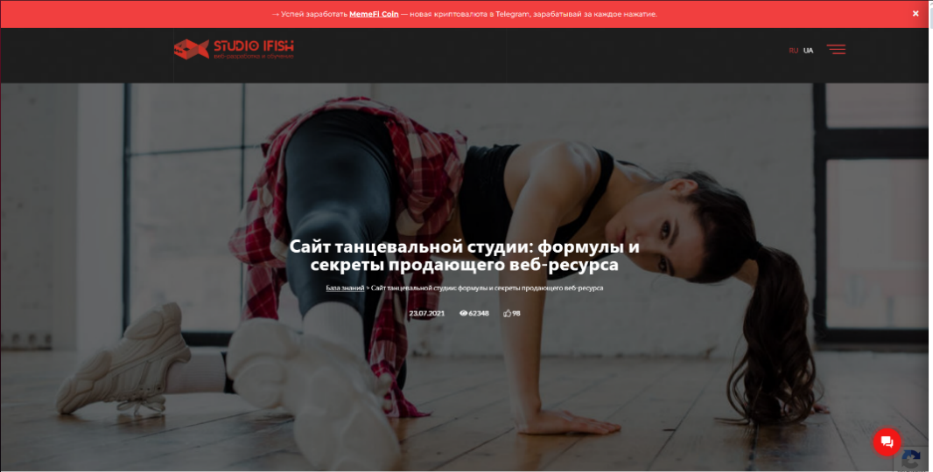

Рис. 1. – “ iFish1”

DA DA DANCE2 – это веб-платформа, специализирующаяся на предоставлении разнообразных танцевальных курсов. Сайт предлагает уникальную возможность записаться на пробное занятие со скидкой в 70%, что делает его особенно привлекательным для новых клиентов. Для удобства пользователей сайт предлагает бесплатные консультации в мессенджерах WhatsApp и Telegram, что обеспечивает гибкость и удобство при выборе подходящего танцевального курса. Дизайн сайта DA DA DANCE2 выполнен в яркой палитре голубого и фиолетового цветов, что передает радость и творческую энергию, связанные с танцами. Это помогает создать мотивирующую и вдохновляющую атмосферу для посетителей сайта.

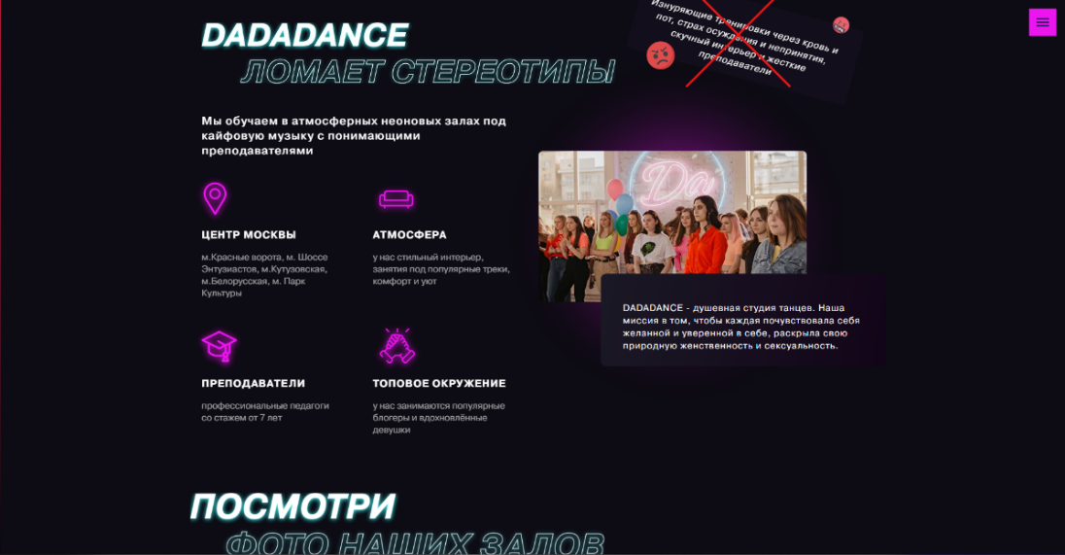

Рис. 2. – “ DA DA DANCE2”

SITE1233 – это веб-сайт, специализирующаяся на предоставлении разнообразных дизайнерских решений для танцевальных студий и танцоров. Она предлагает дизайны, которые оптимизированы для мобильных устройств и SEO, обеспечивая эффективную работу сайта на различных платформах и его хорошую видимость в поисковых системах. Это может быть особенно ценно для тех, кто стремится создать веб-сайт, который будет не только эстетически привлекательным, но и функциональным. SITE1233 также обеспечивает удобство использования и навигации, что делает его отличным выбором для тех, кто хочет создать веб–сайт для танцевальной студии. Более того, SITE1233 предлагает интуитивно понятные инструменты и функции, которые помогают пользователям легко создавать и управлять своими веб–сайтами.

Конструктор сайтов танцевальной студии4: Этот сайт предлагает конструкторы для создания веб–сайтов танцевальных студий, включая Elementor, Gutenberg и WPBakery для блогов WordPress, конструктор Shopify для интернет–магазинов и конструктор Novi для HTML – сайтов. Это может быть полезно для тех, кто хочет самостоятельно создать веб-сайт без необходимости нанимать профессионального разработчика.HTML – шаблоны веб-сайтов танцевальной студии5: Этот сайт предлагает различные HTML –шаблоны для создания веб–сайтов танцевальных студий. Это может быть полезно для тех, кто хочет быстро и легко создать веб-сайт с помощью предварительно разработанных шаблонов.

Сайты под названиями Dance Studio, Dance Academy, Dance School, Dance Center и Dance Club предлагают всестороннюю информацию о многообразии танцевальных классов, которые они организуют, а также предоставляют удобную опцию онлайн – регистрации. Они также включают разделы с актуальными новостями и информацией о грядущих событиях, что позволяет посетителям быть в курсе последних новостей. Дизайн этих сайтов выполнен в ярком и простом стиле, что делает их привлекательными и захватывающими для пользователей. Кроме того, эти сайты могут предлагать дополнительные функции, такие как фотогалереи, видеоуроки и отзывы клиентов, чтобы дать посетителям более полное представление о предлагаемых услугах. Эти сайты также могут предлагать дополнительные ресурсы, такие как советы по танцам, информацию о преподавателях и расписание занятий, чтобы обеспечить посетителям всю необходимую информацию.

Это может быть полезно для потенциальных клиентов, которые ищут подробную информацию о танцевальных классах и хотят иметь возможность регистрироваться онлайн



Рис. 3. – “ Dance Studio”

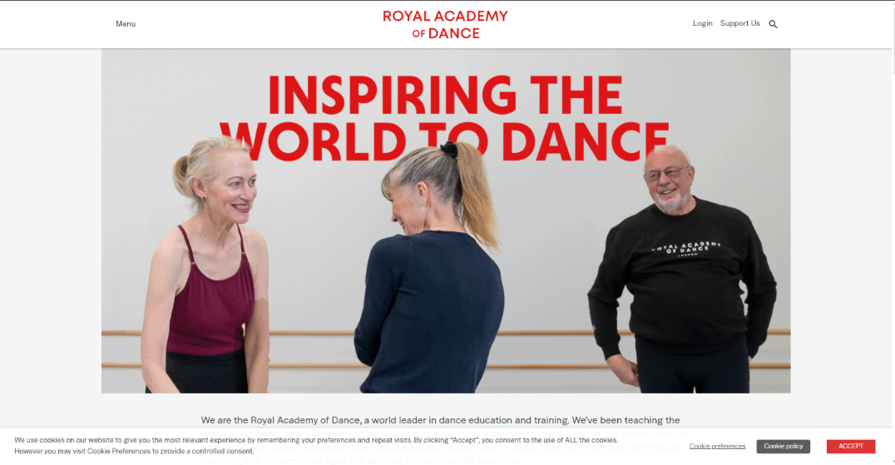

Рис. 4. – “Dance Academy”

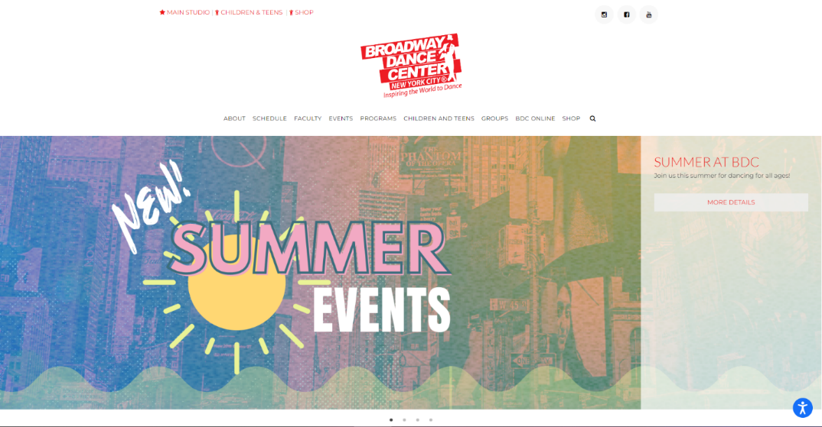

Рис. 5. – “ Dance Center”

В целом, каждый веб-сайт имеет свои особенности и предлагает различные услуги и информацию, отвечая на множество потребностей и предпочтений пользователей. Выбор конкретного сайта зависит от индивидуальных требований и предпочтений каждого пользователя. Более того, эти сайты могут предоставлять дополнительные ресурсы и инструменты, которые помогают пользователям максимально использовать предлагаемые услуги.

Добавляя к этому, важно отметить, что эффективность веб-сайта в значительной степени зависит от его дизайна и удобства использования. Хорошо спроектированный веб-сайт должен быть интуитивно понятным, легко навигируемым и адаптированным под различные устройства и размеры экрана. Это особенно важно для веб-сайтов танцевальных студий, где пользователи могут искать расписание занятий, информацию о преподавателях, видеоуроки и другие ресурсы. Кроме того, веб-сайт должен быть оптимизирован для поисковых систем, чтобы привлекать больше посетителей. Поэтому при создании веб-сайта для танцевальной студии важно учесть все эти факторы.

# ПРАКТИЧЕСКАЯ ЧАСТЬ

# 2.1 Выбор инструментов и фреймворков для разработки.

Для создания веб-сайта танцевальной студии “Ballet Studio” я выбрал такие инструменты, как HTML, CSS, JS, PHP и MySQL. Эти технологии являются золотым стандартом в области веб–разработки.

HTML и CSS обеспечивают структуру и стиль сайта соответственно, в то время как JavaScript добавляет интерактивность. PHP и MySQL используются для обработки данных на сервере и управления базами данных.

Этот набор технологий позволяет создать динамический, интерактивный и функциональный веб-сайт, который может обеспечить отличный пользовательский опыт для посетителей студии “Ballet Studio”. Кроме того, использование этих стандартных технологий облегчает поддержку и обновление сайта в будущем.

HTML, полное название которого – HyperText Markup Language, является фундаментальным инструментом для создания веб-сайтов. Этот язык разметки используется для определения и структурирования содержимого веб–страницы. В контексте моего проекта, HTML будет ключевым элементом в разработке клиентской части (Front–end) веб – сайта для студии танца “Ballet Studio”.

HTML (HyperText Markup Language) обладает рядом преимуществ, которые делают его основой для создания веб-страниц. Вот некоторые из них:

Простота использования: HTML является относительно простым языком разметки, который легко изучить и использовать. Он имеет четкую и понятную структуру.

Универсальность: HTML является стандартным языком для создания веб-страниц и поддерживается всеми современными браузерами.

Возможность интеграции: HTML можно легко интегрировать с другими технологиями веб–разработки, такими как CSS и JavaScript, что позволяет создавать более динамичные и интерактивные веб–страницы.

SEO–дружественность: HTML – страницы легко индексируются поисковыми системами, что способствует оптимизации поисковой системы (SEO).

Доступность: HTML предлагает встроенные средства для создания доступных веб–страниц, что позволяет людям с ограниченными возможностями легче взаимодействовать с веб - содержимым.

Гибкость: HTML позволяет создавать различные типы контента, включая текст, изображения, видео, аудио и другие мультимедийные элементы.

Открытый источник: HTML является открытым стандартом, что означает, что он бесплатен для использования и не требует лицензирования.

Эти преимущества делают HTML идеальным выбором для создания веб–страниц. Именно поэтому я выбрала HTML за основу своего сайта

Я хотела бы поделиться причинами, по которым я выбрала CSS и другие инструменты для создания веб-сайта. Начнем с CSS.

CSS (Каскадные таблицы стилей) – это мощный инструмент, который я использую для настройки и изменения стилей, применяемых для создания визуального оформления веб – страницы. Он предоставляет широкие возможности для управления различными элементами дизайна, такими как цвета, шрифты и расположение элементов, которые первоначально были созданы с помощью HTML. Без HTML, страница была бы пустым холстом.

С помощью CSS, я могу тонко настраивать практически все аспекты веб–страницы, включая отступы, границы, фоновые изображения и даже анимации. Это позволяет мне создавать более привлекательные и функциональные сайты. Без использования CSS, мой сайт выглядел бы как простой текст и фотографии, расположенные вертикально друг под другом, без какого–либо визуального разнообразия или интерактивности.

CSS (Cascading Style Sheets) предоставляет ряд значительных преимуществ для веб–разработки:

Разделение контента и дизайна: CSS позволяет отделить структуру веб -страницы (HTML) от ее визуального представления, что упрощает обновление и поддержку сайта.

Гибкий контроль над стилем: CSS предоставляет возможность легко изменять цвета, шрифты, отступы и другие аспекты дизайна веб-страницы.

Повторное использование кода: С помощью CSS можно определить стили в одном месте и затем использовать их на всем сайте, что уменьшает дублирование кода и упрощает обновление стилей.

Совместимость с браузерами: CSS поддерживается всеми современными браузерами, что обеспечивает единообразие отображения веб–страницы на разных устройствах.

Улучшение производительности: CSS уменьшает время загрузки страницы, поскольку стили загружаются только один раз и затем кэшируются браузером.

Расширенные возможности: CSS предлагает расширенные возможности, такие как анимация, трансформация и переходы, которые могут улучшить визуальное восприятие сайта.

Доступность: CSS позволяет создавать веб-страницы, которые легко адаптируются для пользователей с ограниченными возможностями, а также для различных устройств и размеров экрана.

JavaScript (JS) является мощным языком программирования, который придает интерактивность веб-страницам. Он способен создавать различные элементы, такие как слайд-шоу, анимации, всплывающие окна, формы обратной связи и многое другое, что делает веб-сайт более живым и интерактивным.

В контексте моего проекта для танцевальной студии “Ballet Studio”, я использовал JS для создания всплывающих окон для оплаты абонементов на занятия. Это значительно упростило процесс оплаты, поскольку пользователю не нужно переходить на отдельную страницу для оплаты. Вместо этого, все необходимые действия можно выполнить прямо на текущей странице, что делает процесс более удобным и эффективным.

Кроме того, использование JS позволяет мне стилизовать всплывающие окна таким образом, чтобы они были не только функциональными, но и эстетически привлекательными. Это помогает создать положительный пользовательский опыт и делает веб-сайт более профессиональным и современным.

Также перечислю преимущества JS благодаря которым я выбрала его:

**Интерактивность**: JavaScript позволяет создавать интерактивные веб–страницы. Он может отслеживать действия пользователя, обрабатывать формы и создавать динамический контент.

**Поддержка браузеров**: практически все современные веб–браузеры поддерживают JavaScript без необходимости в дополнительных плагинах.

**Событийно – ориентированное программирование**: JavaScript поддерживает событийно – ориентированное программирование, что означает, что код может быть написан так, чтобы реагировать на действия пользователя, такие как клики мыши, нажатия клавиш и т.д.

**Объектно–ориентированное программирование**: JavaScript поддерживает объектно–ориентированное программирование, что позволяет структурировать код вокруг объектов и классов для упрощения разработки и поддержки.

**Асинхронное программирование**: с помощью функций обратного вызова и промисов JavaScript позволяет асинхронное программирование, что означает, что код может выполняться параллельно, а не последовательно.

**Node.js**: JavaScript также может использоваться на серверной стороне с помощью Node.js, что позволяет разработчикам использовать один и тот же язык на клиентской и серверной сторонах.

**Богатый экосистема**: JavaScript имеет огромную экосистему библиотек и фреймворков, таких как React, Angular и Vue.js, которые упрощают разработку сложных веб–приложений.

**JSON**: JavaScript Object Notation (JSON) является стандартным форматом для обмена данными между клиентом и сервером, и он нативно поддерживается JavaScript.

PHP – это серверный язык программирования, который используется для создания динамических веб-страниц. Он может использоваться для работы с базами данных, обработки форм, управления сессиями и куками, и многого другого.

**Простота в изучении: PHP относительно легко изучить, особенно по сравнению с другими серверными языками, такими как Java и C#. Кроссплатформенность: Программы, написанные на PHP, могут работать на любой платформе.**

**Богатая экосистема: PHP сочетается с другими языками программирования, что делает его очень гибким2.4. Обратная совместимость: PHP легко обновляется под новую версию.**

**Большое сообщество: PHP имеет большое комьюнити, которое может помочь вам с трудностями в освоении этого языка.**

**Дополняемость: PHP имеет большое количество дополнительных расширений и библиотек, которые увеличивают его функциональность.**

**Не требователен: Этот язык можно применять на всех известных видах серверов.**

**Недорогой: Программист PHP** – **это не редкость, поэтому стоит недорого.**

**Простота редактирования: писать и редактировать этот код можно в любом редакторе текста.**

**Интеграция с базами данных: PHP совместим с большинством современных баз данных.**

**Создание изображений: с помощью специальной библиотеки – GD, PHP может создавать изображения в форматах GIF, JPEG или PNG.**

**Работа с FTP–серверами: С помощью PHP можно отправить изображения на сервер, загрузить обновлённый файл на сайт, удалить и переименовать его**

**Узнав об этих аспектах, я решила выбрать PHP для работы со своим сайтом**

MySQL – это система управления базами данных, которая позволяет хранить, извлекать и обрабатывать данные. Она часто используется в сочетании с PHP для создания веб-приложений, которые требуют взаимодействия с базой данных.

Плюсы, по которым я выбрала базу данных MySQL:

[**Производительность**: MySQL обеспечивает высокую скорость работы благодаря отказу от некоторых стандартов языка](https://ruweb.net/articles/chto-takoe-mysql).

[**Кроссплатформенность**: MySQL работает на различных платформах, включая Linux, FreeBSD и Windows2](https://timeweb.cloud/blog/mysql-preimushchestva-i-nedostatki).

[**Бесплатная лицензия**: MySQL является проектом с открытым исходным кодом и предоставляется для конечных пользователей бесплатно](https://timeweb.cloud/blog/mysql-preimushchestva-i-nedostatki).

[**Выбор движков**: MySQL поддерживает различные движки баз данных, включая InnoDB и MyISAM2](https://timeweb.cloud/blog/mysql-preimushchestva-i-nedostatki).

[**Безопасность**: MySQL имеет в своем функционале различные функции безопасности, включая возможность установки привилегий пользователя, шифрование данных, аутентификацию и аудит3](https://servergate.ru/articles/mysql-preimushchestva-i-nedostatki/).

[**Поддержка практически всех CMS**: MySQL широко используется в различных системах управления контентом](https://ruweb.net/articles/chto-takoe-mysql).

[**Гибкость и расширяемость**: благодаря открытому исходному коду, MySQL предлагает гибкость и возможность настройки и расширения в соответствии с изменяемыми требованиями](https://servergate.ru/articles/mysql-preimushchestva-i-nedostatki/).

[**Большое количество сторонних инструментов (плагинов)**: MySQL поддерживает множество дополнительных инструментов, что увеличивает его функциональность1](https://ruweb.net/articles/chto-takoe-mysql).

[**Легкая установка и понятный интерфейс**: MySQL легко устанавливается и имеет понятный даже для новичков интерфейс](https://ruweb.net/articles/chto-takoe-mysql).

[**Отсутствие ограничений по количеству пользователей**: MySQL позволяет работать большому числу пользователей одновременно](https://ruweb.net/articles/chto-takoe-mysql).

Веб–разработка требует использования различных технологий, и выбор HTML, CSS, JavaScript, PHP и MySQL для моего проекта “Ballet Studio” был сделан не случайно. Эти технологии вместе создают мощный инструментарий для создания функциональных, интерактивных и эстетически привлекательных веб-сайтов.

HTML обеспечивает структуру веб-страницы, позволяя размещать и организовывать контент. CSS контролирует внешний вид веб-страницы, позволяя настраивать стили и макеты. JavaScript добавляет интерактивность, делая веб–страницы более динамичными и отзывчивыми.

PHP – это серверный язык программирования, который позволяет создавать динамические веб–страницы и взаимодействовать с базами данных. MySQL – это система управления базами данных, которая обеспечивает хранение, обновление и извлечение данных.

Эти технологии обеспечивают гибкость и контроль над дизайном и функциональностью вашего веб–сайта. Они позволяют создавать интерактивные элементы, обеспечивать последовательную навигацию и реализовывать классический стиль дизайна. Это делает их идеальным выбором для вашего проекта “Ballet Studio”.

Таким образом, выбор этих технологий для моего проекта был обоснован. Они помогут мне создать веб – сайт, который будет отвечать всем требованиям и предпочтениям, и который будет радовать клиентов своей функциональностью и дизайном. Это подтверждает, что HTML, CSS, JavaScript, PHP и MySQL – это мощный набор инструментов для веб–разработки.

# Детальное описание процесса создания сайта

Первым этапом в создании сайта я придумала идею о том, что будет на сайте и какая будет его тема. Моя идея заключалась в создании сайта для **студии танца и балета** с названием “Ballet Studio”. После тщательного обдумывания идеи и задумки, я перешла к реализации. Первыми этапами были визуализация дизайна сайта в бесплатном онлайн–конструкторе **Figma**. В ходе проектирования я подобрала фотографии, определила цветовую гамму и выбрала подходящие шрифты. Также я продумала, как будет работать сайт, включая всплывающие окна и его бекенд. Это позволит посетителям сайта узнать больше о студии, её расписании, инструкторах и предстоящих мероприятиях.

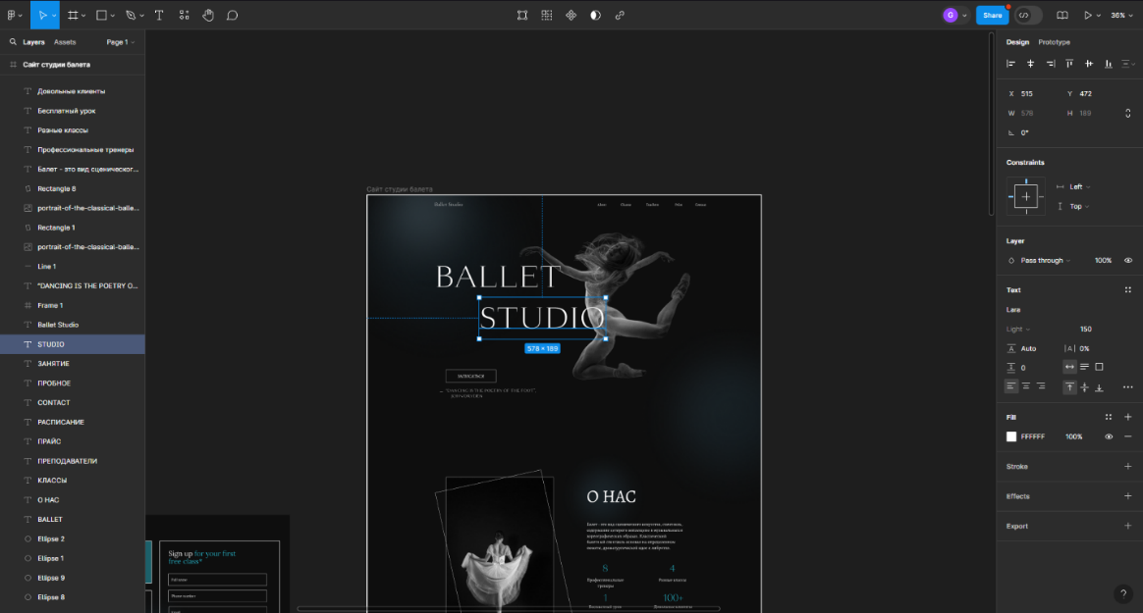

Рис. 6. – “Процесс создания макета в Figma”

Дизайн и визуальное оформление сайта студии танца могут включать следующие элементы:

**1. Цветовая палитра**: Цвета на сайте должны отражать бренд и атмосферу студии танца. Например, яркие и энергичные цвета могут передать динамичность и страсть к танцам.

Веб–сайт танцевальной студии “Ballet Studio” оформлен в темных тонах (темно–серый 0E0E0E), с акцентом на голубых градиентах 29B3C6 на отдельных элементах сайта и белый цвет D9D9D9 для текста. Эта цветовая схема передает строгость, спокойствие и сдержанность, что идеально соответствует характеру балета как дисциплинированного и требующего контроля вида танца.

Цветовая палитра играет важную роль в восприятии сайта посетителями. Она помогает создать нужное настроение, подчеркнуть важные элементы и улучшить общий пользовательский опыт. В данном случае, выбранные цвета помогают передать атмосферу балетной студии, подчеркивая ее профессионализм и серьезный подход к обучению танцам. Кроме того, правильно подобранные цвета могут улучшить читаемость и восприятие информации на сайте, что особенно важно для веб-дизайна.

**Типографика**: Шрифты должны быть четкими и легко читаемыми. Вы можете использовать креативные шрифты для заголовков, но основной текст должен быть простым и понятным.

На сайте применяются шрифты Lato и Lara в вариантах Regular и Book. Эти шрифты, подобно цветовой палитре сайта, отражают строгость, спокойствие и сдержанность. Они придают сайту эстетическую привлекательность, подчеркивают его значимость, уверенность и ответственность. Эти шрифты были выбраны не случайно, они помогают создать определенное впечатление и настроение для посетителей сайта. Кроме того, они обеспечивают читаемость и удобство восприятия информации, что является ключевым фактором для любого веб–сайта. Важно отметить, что выбор шрифта может существенно повлиять на общее восприятие сайта и его пользовательский опыт. Поэтому при разработке веб-сайта всегда стоит уделить должное внимание выбору шрифтов.

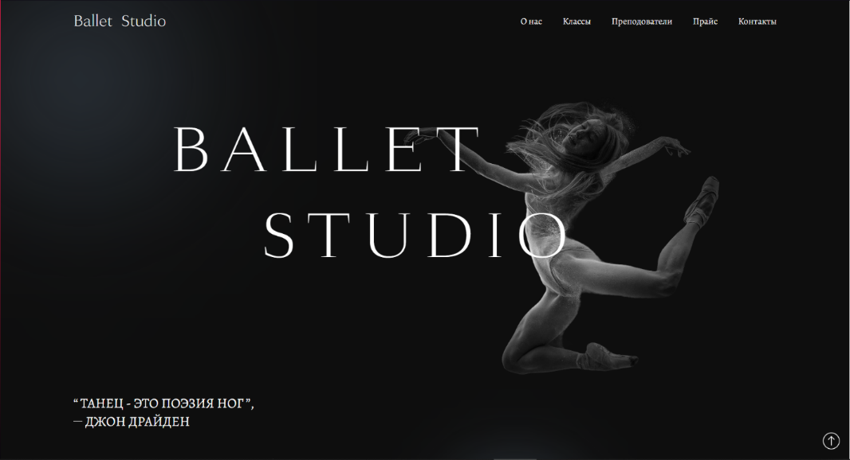

Рис. 7. – “Интерфейс Главной страницы”

Сайт разработан с учетом удобства и интуитивности для наших посетителей. На главное странице в верхней части главной страницы вы найдете шапку сайта, где расположен наш уникальный логотип.

Рядом с логотипом можно увидеть ряд якорных ссылок для навигации: “О нас”, “Уроки”, “Преподаватели”, “Прайс” и “Контакты”. Эти якорные ссылки обеспечивают быстрый доступ к различным разделам нашего сайта, где представлена подробная информация о нашей студии, уроках, преподавателях, ценах и контактных данных.

Особенностью сайта является то, что при наведении на ссылки они выделяются нижним подчеркиванием, что делает навигацию еще более удобной.

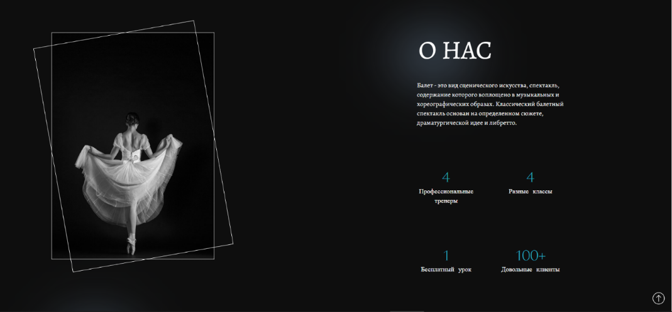

Рис. 8. – Интерфейс блока “О НАС”

В этом разделе сайта “Ballet Studio” я использовала технику позиционирования для размещения фотографий и предоставления краткой информации. Здесь можно найдете изображения, которые отражают атмосферу занятий и демонстрируют студию в действии.

Кроме того, предоставляет краткую информацию о каждом блоке, чтобы помочь лучше понять, что ожидает в “Ballet Studio”. В блоке также подчеркиваются преимущества студии, чтобы клиенты могли увидеть, почему студия является лучшим выбором для обучения балету.

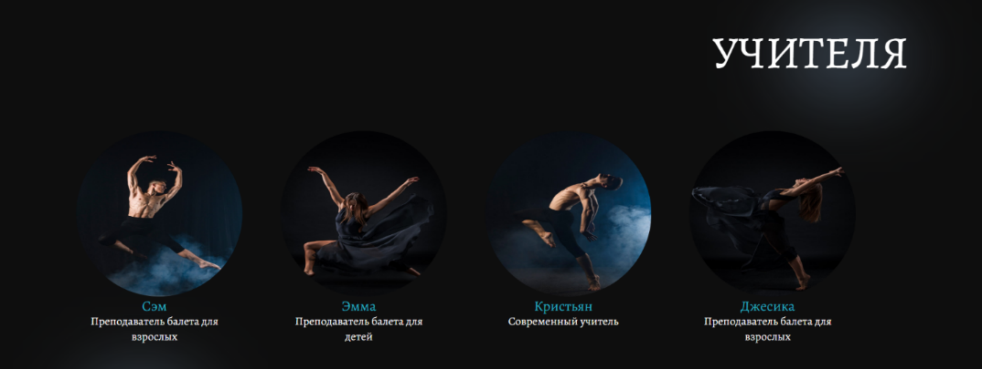

Рис. 9. – Интерфейс блока “Преподаватели”

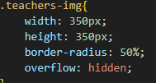

Рис. 10. – СSS код класса “teachers–img”

В разделе “Преподаватели” я активно использовала CSS для позиционирования и трансформации фотографий преподавателей. С помощью специальных классов в CSS, я смогла преобразовать изображения в круглую форму, создавая эстетически приятный и профессиональный вид.

Под каждой фотографией расположена информация о преподавателе. Это включает в себя имя преподавателя и дисциплину, которую он преподает. Это помогает посетителям нашего сайта быстро узнать, кто наши преподаватели и какие стили танцев они преподают. Это обеспечивает прозрачность и помогает нашим клиентам принять обоснованное решение о выборе классов

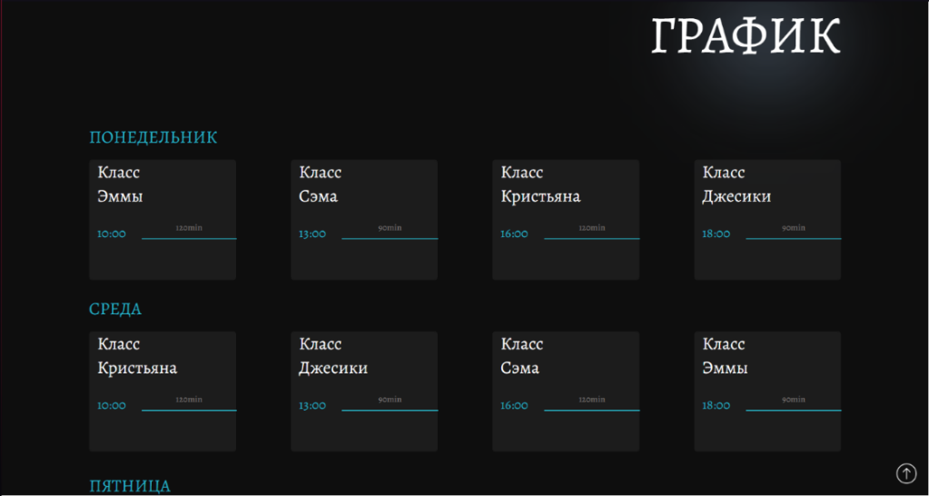

Рис. 11. – Интерфейс блока “График”

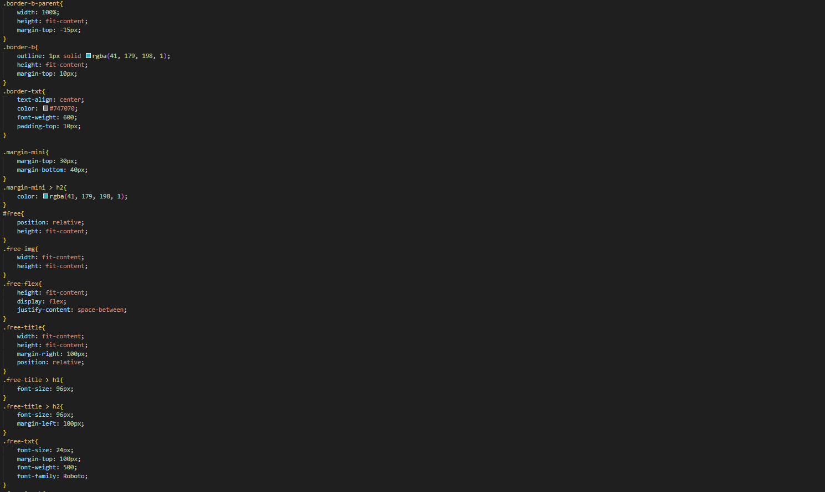

Рис. 12. – СSS код классов “border и flex”

В разделе “График” сайта представлена важная информация о расписании занятий. Здесь указаны даты и время проведения занятий, а также имена преподавателей, которые их ведут. Это помогает клиентам удобно планировать свое расписание и выбирать подходящие классы.

Блоки в этом разделе созданы с использованием CSS –классов border и flex, что обеспечивает четкую структуру и удобство восприятия. Каждый элемент в этих блоках, будь то название недели, дата и время или сам блок, имеет свой стиль, что делает информацию еще более доступной.

Подразделы внутри блока представлены в виде серых прямоугольников, что добавляет визуальной ясности и организации. Это позволяет посетителям нашего сайта легко найти нужную информацию и узнать больше о предстоящих занятиях.

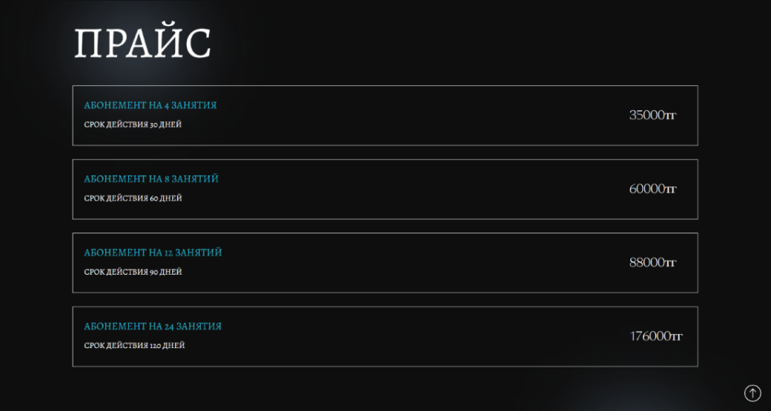

Рис. 13. – Интерфейс блока “Прайс”

На рисунке 13 представлен блок “Прайс”, который содержит информацию об абонементах. В этом блоке указаны сроки действия каждого абонемента, а также их стоимость.

При выборе определенного абонемента пользователю предоставляется возможность увидеть дополнительную информацию в всплывающем окне. Это окно появляется при нажатии на абонемент и позволяет пользователю приобрести выбранный абонемент прямо на сайте.

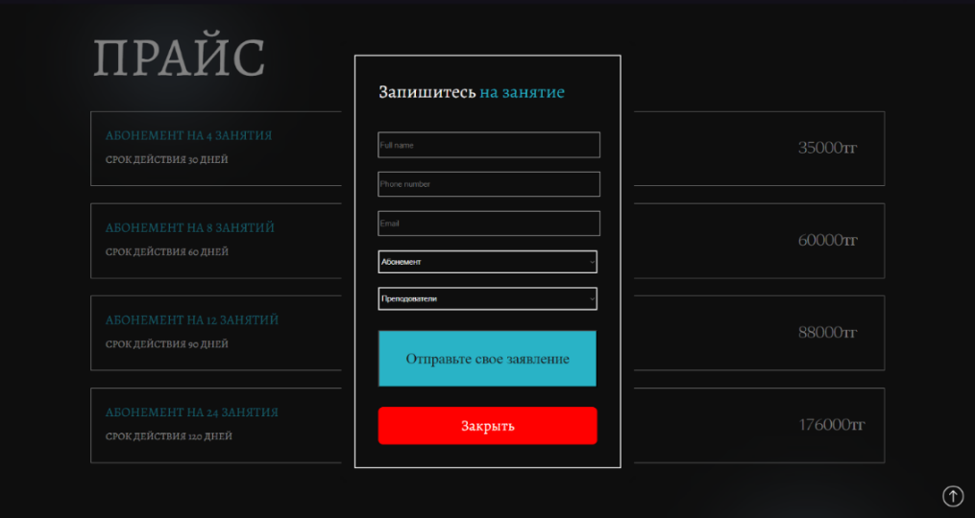

Рис. 14. – “Форма заявки на абонемент”

На рисунке 14 представлено всплывающее окно на сайте, которое служит формой заявки на приобретение абонемента. Это окно является частью back - end сайта и выполняет функцию регистрации клиента на одно занятие или серию занятий.

С левой стороны окна отображаются доступные абонементы, что позволяет клиенту просматривать их без необходимости закрывать окно. Это делает использование сайта удобным и эффективным.

С правой стороны окна расположена форма заявки. Она содержит следующие категории для заполнения: “Имя”, “Номер телефона”, “Email”, “Цена” и “Преподаватель”. Эта информация необходима для обработки заявки и организации занятий.

Таким образом, данное всплывающее окно играет важную роль в функционировании сайта, обеспечивая удобство и эффективность взаимодействия клиентов с сервисом.

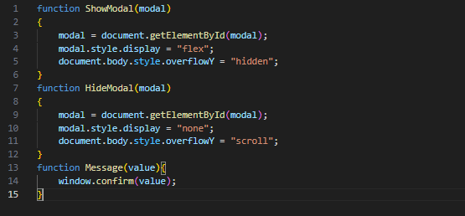

Рис. 15. – “JS код Формы заявки на абонемент”

На рисунке 15 показан код js который отображает само всплывающее окно, а точнее

ShowModal (modal): Эта функция используется для отображения модального окна на веб-странице.

modal = document.getElementById(modal); Эта строка получает элемент с указанным идентификатором (modal) и присваивает его переменной

modal.modal.style.display = "flex"; Эта строка устанавливает CSS –свойство display элемента modal в значение flex, что делает модальное окно видимым.

document.body.style.overflowY = "hidden"; Эта строка устанавливает CSS–свойство overflowY тела документа в значение hidden, что предотвращает прокрутку страницы, когда модальное окно открыто.

HideModal(modal): Эта функция используется для скрытия модального окна на веб–странице.

modal = document.getElementById(modal); Эта строка получает элемент с указанным идентификатором (modal) и присваивает его переменной

modal.modal.style.display = "none"; Эта строка устанавливает CSS–свойство display элемента modal в значение none, что скрывает модальное окно.

document.body.style.overflowY = "scroll"; Эта строка устанавливает CSS–свойство overflowY тела документа в значение scroll, что возвращает возможность прокрутки страницы после закрытия модального окна.

Message(value): Эта функция используется для отображения диалогового окна с сообщением для пользователя.

window.confirm(value); Эта строка отображает модальное диалоговое окно с указанным текстом (value) и кнопками OK и Отмена. Это может быть использовано для получения подтверждения от пользователя или для отображения какой-либо информации.

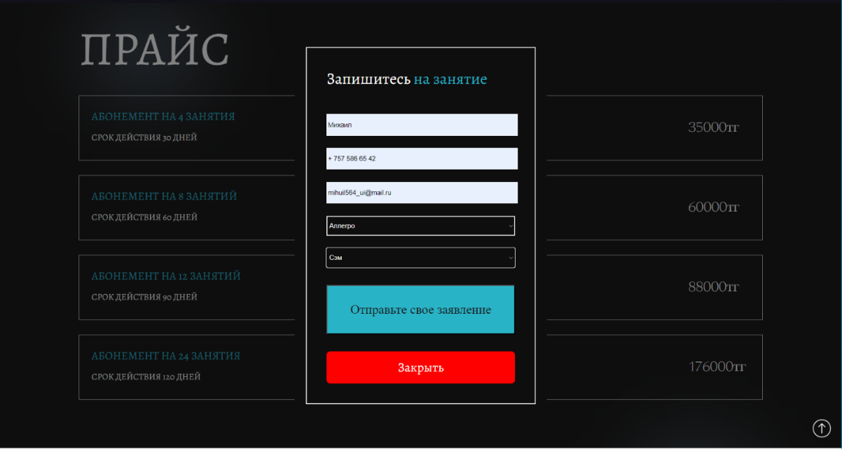

Рис. 16. – “Заполненная форма заявки на абонемент”

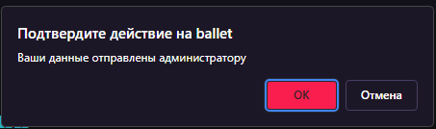

Рис. 17. – “Подтверждение действие отправки данных”

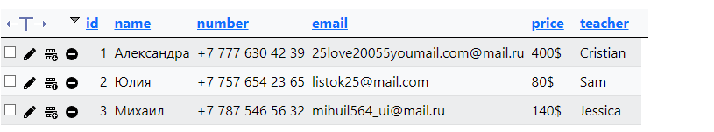

Рис. 18. – “Заполненная форма заявки на абонемент”

Начиная с рисунка 16, мы видим работу бэкенда сайта, где демонстрируется процесс работы формы заявки. Клиент заполняет форму, указывая свое имя, номер телефона, email, выбранную цену из прайса и преподавателя. После заполнения формы, данные отправляются администратору и сохраняются в базе данных, что отображено на рисунке 14.

Администратор, в свою очередь, при открытии базы данных видит поступившую заявку, как показано на рисунке 15. После просмотра заявки администратор осуществляет обратную связь с клиентом, связываясь по указанному номеру телефона или отправляя сообщение на электронную почту для уточнения времени начала занятий.

Таким образом, благодаря этому процессу, обеспечивается эффективное взаимодействие между клиентом и администратором, а также удобство использования сайта для клиента.

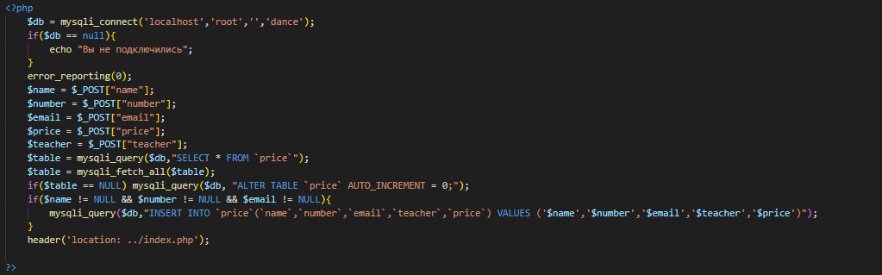

Рис. 19. – “PHP код базы данных MySQL”

На рисунке 19 показан код PHP для создания базы данных MySQL в которой:

$db = mysqli_connect('localhost','root','','dance'); – Эта строка устанавливает соединение с базой данных MySQL. ‘localhost’ – это хост, ‘root’ – имя пользователя, ‘’ – пароль (в данном случае пароль отсутствует), ‘dance’ – имя базы данных.

if($db == null){ echo "Вы не подключились"; } – Этот блок кода проверяет, было ли установлено соединение с базой данных. Если соединение не установлено ($db равно null), выводится сообщение “Вы не подключились”.

error_reporting(0); – Эта строка отключает отображение ошибок PHP.

$name = $_POST["name"]; $number = $_POST["number"]; $email = $_POST["email"]; $price = $_POST["price"]; $teacher = $_POST["teacher"]; – Эти строки получают данные из формы, отправленной методом POST. Значения полей ‘name’, ‘number’, ‘email’, ‘price’ и ‘teacher’ сохраняются в соответствующих переменных.

$table = mysqli_query($db,"SELECT * FROM price"); $table = mysqli_fetch_all($table); – Эти строки выполняют SQL-запрос к базе данных, который выбирает все записи из таблицы ‘price’, и сохраняют результат в переменной $table.

if($table == NULL) mysqli_query($db, "ALTER TABLE price AUTO_INCREMENT = 0;"); – Если таблица ‘price’ пуста ($table равно NULL), выполняется SQL–запрос, который сбрасывает счетчик AUTO_INCREMENT таблицы ‘price’ до 0.

if ($name != NULL && $number != NULL && $email != NULL){ mysqli_query($db,"INSERT INTO price(name,number,email,teacher,price) VALUES ('$name','$number','$email','$teacher','$price')"); } – Если поля ‘name’, ‘number’ и ‘email’ не пусты, выполняется SQL–запрос, который вставляет новую запись в таблицу ‘price’ с указанными значениями.

header('location: ../index.php'); – Эта строка перенаправляет пользователя на страницу ‘index.php’.

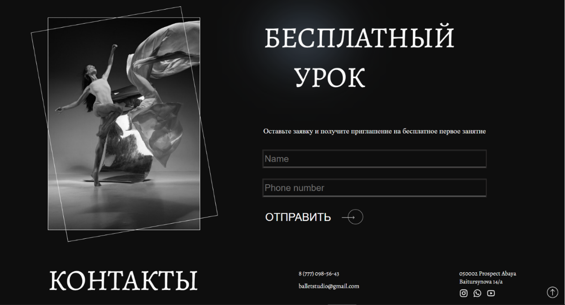

Рис. 20. – Блок “Бесплатный урок” и” Контакты”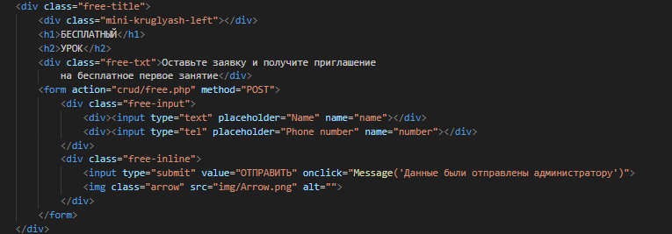

Рис. 21. – Код блока “Бесплатный урок”

На рисунке 20 представлены два блока: “Бесплатный урок” и “Контакты”.

В блоке “Бесплатный урок” мы видим название блока и под ним заявочное пространство, которое состоит из двух форм для ввода имени и номера телефона. Эти формы работают с помощью кода, показанного на рисунке 19.

В этом коде <div class="free–txt”> Оставьте заявку и получите приглашение на бесплатное первое занятие</div> – это инструкция для пользователя о том, что он должен сделать.

<form action="crud/free.php" method="POST"> – это форма, которая отправляет данные, введенные пользователем, на сервер. Файл free.php в директории crud обрабатывает эти данные. Внутри формы есть два поля ввода: одно для имени (name) и одно для номера телефона (number).

<input type="submit" value="ОТПРАВИТЬ" onclick="Message('Данные были отправлены администратору')"> – это кнопка отправки формы. Когда пользователь нажимает на нее, вызывается функция JavaScript Message, которая отображает сообщение о том, что данные были отправлены.

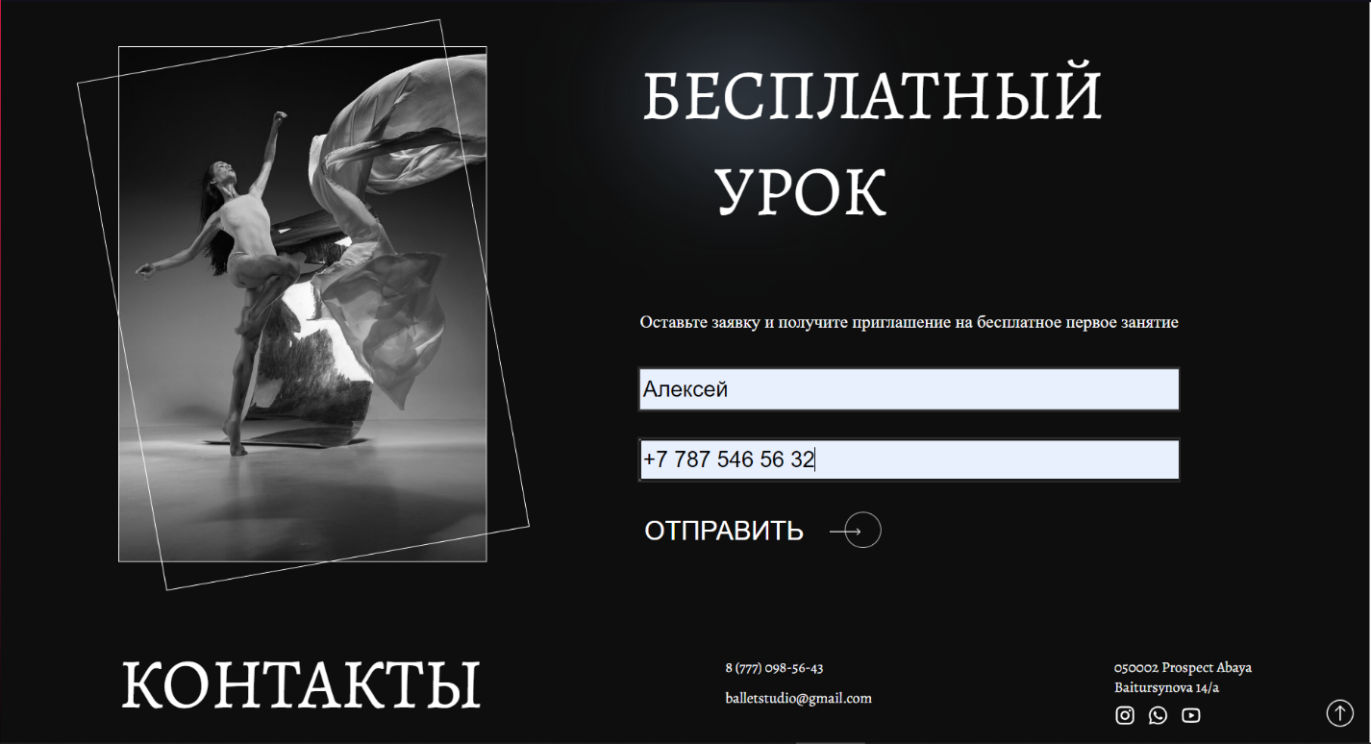

Рис. 22. – “Заполненная форма “Бесплатный урок”

После заполнения формы, как показано на рисунке 22, можно увидеть уведомление о подтверждении отправки информации администрации, как на рисунке 16. Вся информация попадает в базу данных, где администратор знакомится с заявками и осуществляет обратную связь, звоня по номеру клиента и уточняя все детали посещения.

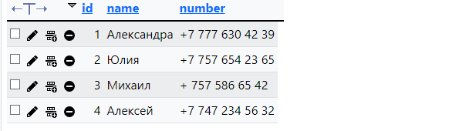

Рис. 23. – “База данных на бесплатное занятие”

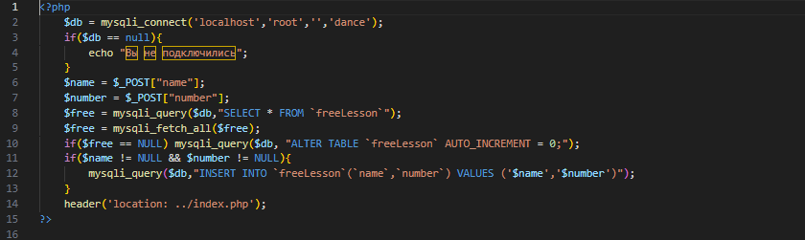

Рис. 24. – “Код базы данных для формы “Бесплатный урок”

На рисунке 24 представлен код, который используется для работы с базой данных для формы “Бесплатный урок”. Вот подробное описание этого кода:

$db = mysqli_connect('localhost','root','','dance');: Эта строка подключает PHP к базе данных MySQL. ‘localhost’ – это сервер, ‘root’ – имя пользователя, ‘’ – пароль (в данном случае пароль отсутствует), ‘dance’ – имя базы данных.

if($db == null){ echo "Вы не подключились"; }: Этот код проверяет, было ли успешно подключение к базе данных. Если подключение не удалось ($db равно null), то выводится сообщение “Вы не подключились”.

$name = $_POST["name"]; $number = $_POST["number"];: Эти строки получают данные из формы, которую пользователь отправил методом POST. ‘name’ и ‘number’ – это имена полей ввода формы.

$free = mysqli_query($db,"SELECT * FROM freeLesson"); $free = mysqli_fetch_all($free);: Этот код выбирает все записи из таблицы freeLesson и сохраняет их в переменной $free.

if($free == NULL) mysqli_query($db, "ALTER TABLE freeLesson AUTO_INCREMENT = 0;");: Если таблица freeLesson пуста ($free равно NULL), то сбрасывается автоинкремент (нумерация записей начинается с 0).

if($name != NULL && $number != NULL){ mysqli_query($db,"INSERT INTO freeLesson(name,number) VALUES ('$name','$number')"); }: Если поля ‘name’ и ‘number’ не пусты, то эти данные добавляются в таблицу freeLesson.

header('location: ../index.php');: После выполнения всех операций пользователь перенаправляется на главную страницу (index.php).

В блоке “Контакты” показаны номер телефона, электронная почта и адрес компании. Это важная информация, которая позволяет пользователям связаться с компанией.

# Методы и стратегии для улучшения видимости сайта

Существует широкий диапазон методов и стратегий, направленных на увеличение видимости сайта. Они включают в себя не только SEO–оптимизацию и использование местных СМИ, но и такие ключевые элементы, как название сайта, его URL и дизайн.

Важно акцентировать внимание на структурировании веб–страниц для удобства поиска в Google, а также на создании большого количества качественного контента. Это увеличивает вероятность того, что сайт появится в поисковых результатах.

Оптимизация изображений на сайте является важным элементом SEO и может значительно улучшить видимость вашего сайта.

Другим эффективным способом увеличения видимости сайта является реклама и активное использование социальных сетей. Это не только помогает привлечь больше внимания к сайту, но и улучшает его видимость в интернете.

Кроме того, высококачественное обслуживание клиентов может помочь увеличить видимость сайта, поскольку довольные клиенты часто делятся своими положительными впечатлениями и рекомендуют сайт другим.

Все эти методы требуют времени и терпения, но они могут значительно улучшить видимость сайта в интернете. Важно помнить, что улучшение видимости сайта – это процесс, и результаты могут не появиться сразу, но они определенно стоят усилий.

Добавлю, что использование целевых ключевых слов на страницах сайта, получение подтверждения от Google, работа с влиятельными людьми и создание убедительных заголовков страниц также могут улучшить видимость сайта.

# ЭКОНОМИЧЕСКАЯ ЧАСТЬ

# 3.1 Теоретико – экономическое обоснование

Экономический аспект дипломной работы представляет собой детальный анализ финансовых и экономических факторов, связанных с созданием и внедрением веб–сайта “Ballet Studio” для внутренних потребностей студии танцев. В рамках этого анализа были проведены расчеты стоимости разработки, включая затраты на оборудование, программное обеспечение и услуги разработчиков.

Важным этапом анализа стало исследование рисков и чувствительности, которое позволило оценить влияние изменений ключевых параметров на финансовую эффективность проекта. Было проведено сравнение с аналогичными веб–сайтами на рынке, что позволило оценить социально–экономическое влияние созданного веб–сайта на работу студии танцев. Это включает в себя улучшение эффективности работы и сокращение времени выполнения задач.

Следует подчеркнуть, что данный проект разработан для внутреннего использования и не предполагает прямой финансовой выгоды. Его ценность заключается в повышении эффективности работы. Были проведены расчеты затрат, связанных с разработкой, включая заработную плату, отчисления, электроэнергию, амортизацию основных средств и накладные расходы.

В контексте перехода экономики к рыночным отношениям, создание экономических предпосылок для эффективного производства является ключевым. Это включает в себя рациональное использование ресурсов производителей и потребителей. Автоматизация производства может обеспечить высокое качество продукции и сократить время на проектирование и создание продукции. Однако, важно помнить, что любой объект новой техники должен иметь четкую оценку эффективности его разработки, производства и эксплуатации. Все принятые в проекте научно–технические решения должны быть экономически обоснованы. Это подчеркивает важность экономического анализа в контексте данного проекта.

В дополнение к вышеизложенному, следует отметить, что внедрение веб-сайта “Ballet Studio” может привести к ряду дополнительных преимуществ. Например, это может улучшить взаимодействие с клиентами, упростить процесс бронирования занятий и управления расписанием. Также это может способствовать повышению узнаваемости бренда и привлечению новых клиентов. Все эти факторы могут способствовать долгосрочному успеху студии танцев.

## Расчет затрат на разработку и внедрения виртуального тура

Расчет затрат на разработку сайта для Студии танца производится по формуле (1):

**Собщ = Сз. п. + Сс.о. + Сс.н. +Соосмс + Сэл. + Саморт. + Снак. $* Т \left(1\right)$**

Где:

**Собщ** = итоговые расходы

**Сз.п.** = заработная плата

**Сс.о** = социальные отчисления

**Сс.н.** = социальный налог

**Соосмс** = мед.страховка

**С.аморт** = амортизация основных средств

**Снак** = накладные расходы

**Т** = период выполненной работы

## Расчет затрат на заработную плату

Расчет затрат на заработную плату для программиста проекта сайта для управления персональными финансами производится по формуле (2):

**Сз.п = Сср.з/п.** (2)

**Где:**

**Сз.п = заработная плата**

**Сср.з/п = средняя заработная плата**

**Решение:**

Сз.п. = 700 000тг.

## 3.4 Расчет затрат на социальные отчисления

Расчет затрат на социальные отчисления для программиста проекта сайта для Студии танцаа производится по формулам (3), (4), (5):

**Сс.о = (Сз.п – 10%) * 3.5%** (3)

**Где:**

**Сз.п** = заработная плата

**Сс.о =** социальные отчисления

**Решение:**

Сс.о = (700 000 – 10%)* 3.5% = 22 050 тг.

**Сс.н = (Сз.п – 10%) * 9.5% - Сс.о (4)** (4)

**Где:**

**Сз.п** = заработная плата

**Сс.о =** социальные отчисления

**Сс.н** = социальный налог

**Решение:**

Сс.н = (700 000 – 10%)* 9.5% - 22 050= 37 800тг $.$

C_оосмс=С_(з.п.)×3% (5)

**Где:**

**Сз.п** = заработная плата

**Соосмс =** медицинская страховка

**Решение:**

Соосмс = 700 000 * 3% = 21 000тг $.$

## 3.5 Расчет затрат на электроэнергию

Расчет затрат на электроэнергию, потраченную в период разработки производится по формуле (6):

**Сэл = tdwq** (6)

**Где:**

**t –** время работы компьютера в день, час

**d–** количество рабочих дней в месяце

**w–** мощность компьютера, кВТ

**q–** стоимость единицы электроэнергии, тг/кВт

**Сэл** – расход на электроэнергию

**Решение:**

Сэл = 7 * 22 * 36,6 * 0,9 = 5072,76 тг.

**Пояснение:**

Количество рабочих дней в апреле составляет 22 дня, мощность компьютера программиста составляет 2.3квт, так как данный компьютер оснащен хорошей сборкой для удобной работы в программах, которые нужны для разработки.

Стоимость единицы электроэнергии в данный период времени с учетом НДС составляет 36,6 тг.

Время работы компьютера в день составляет 7 часов, не считая времени, когда компьютер находится в спящем режиме.

## 3.6 Расчет затрат на амортизацию основных средств

Расчет затрат на амортизацию основных средств в период разработки производится по формуле (7):

**Саморт = Рк * Na : 100% : K (7)** (7)

**Где:**

**Рк –** стоимость компьютера, тг

**Na –** норма амортизации, %

**K –** количество месяцев в году,

Для расчета нормы амортизации воспользуемся следующей формулой (8):

**Na = 1/n *100% (**8)

**Решение:**

Na = 1/n *100% = 1/5 * 100% = 20%

Саморт = 1 000 000 * 20 : 100% : 12 = 16666,67 тг.

**Пояснение:**

Стоимость компьютера разработчика составляет 800 000 тенге, так как данный компьютер собран из хороших комплектующих, благодаря чему все современные программы для написания кода работают беспрерывно и без всяких проблем.

Норма амортизации составляет 20%.

## 3.7Расчет затрат на накладные расходы

Расчет затрат на накладные расходы в период разработки производится по формуле (9):

**Снак = (Сз/п + Сс.о + Сс.н + Соосмс + Саморт + Сэл) * 25%** (9 $)$

**Где:**

**Снак –** накладные расходы

**Сз/п** – заработная плата

**Сс.о** – социальные отчисления

**Сс.н** – социальный налог

**Соосмс** – медицинская страховка

**Саморт** – амортизация основных средств

**Сэл** – расход на электроэнергию

**Решение:**

Снак = (700000 + 22 050 + 37 800 + 21 000 +16666,67 + 5072,76)* 25% (8)= 200 647,36 тг.

## 3.8 Расчет общих затрат

Расчет общих затрат за два месяца на разработку сайта для студии танца производится по формуле (1):

**Решение:**

Собщ = 700 000 + 22 050 + 37 800 + 21 000 + 16666,67 + 5072,76 + 200 647,36 * 2 месяца = 2006473,58 тг.

Таким образом, на разработку такого сайта ушло $2 006 473,58$ тг

# БЕЗОПАСНОСТЬ ЖИЗНЕДЕЛЯТЕЛЬНОСТИ

## 4.1 Характеристика помещения

Рассмотрим помещение, в котором будет применяться программное обеспечение (рисунок ниже (будет после уточнения)). Помещение имеет размеры: длина (L) = 5 метров, ширина (B) = 6 метров, высота окна (H) = 1,5 метров. Имеет 1 окно с южной стороны, 15 посадочных, рабочих мест и 4 светильника ЛБ2*40. Имеется огнетушитель, план эвакуации и тревожная кнопка. В аудитории есть 10 ПК.

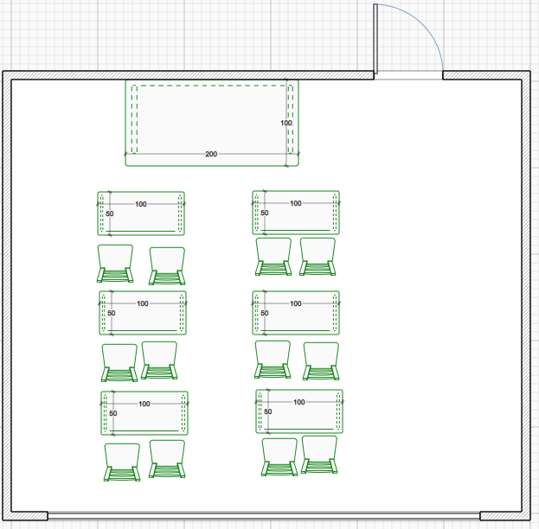

Рис. 4.1. – План аудитории

## 4.2 Анализ аудитории

Узнав все параметры и характеристики нашей аудитории, мы можем сделать выводы, что естественное освещение в кабинете представляет собой немало важное значение, по этой причине размещение компьютеров выполнено в нужном порядке, потому что свет с окон не падает непосредственно на сидячего. Таким образом, не подвергая студента к переутомлению глаза при работе.

Меры безопасности полностью соблюдены. Правильное расположение техники и электрокабелей в кабинете предусмотрено, а также строгое соблюдение мер пожарной безопасности (огнетушитель, план эвакуации и тревожная кнопка).

Аудитория расположена в здании Алматинского экономического колледжа. Помещение отдаленно проезжей части дороги, таким образом различные источники шума, не способны оказывать влияние на процесс работы студентов.

Для предотвращения воздействия статического электричества, а также возникновения электромагнитного воздействия на человека рекомендуется регулярная вентиляция в помещении. К сожалению, в аудитории имеется только естественный обдув при открывании окон.

При выборе оборудования для системы вентиляции необходимо рассчитать следующие параметры:

– производительность по воздуху;

– мощность калорифера;

– рабочее давление, создаваемое вентилятором;

– скорость потока воздуха и площадь сечения воздуховодов;

– допустимый уровень шума.

## 

## 4.3 Производительность по воздуху

Проектирование системы вентиляции начинается с расчета требуемой производительности по воздуху или «прокачки», измеряемой в кубометрах в час. Для этого необходим поэтажный план помещений с экспликацией, в которой указаны наименования (назначения) каждого помещения и его площадь.

Расчет начинается с определения требуемой кратности воздухообмена, которая показывает сколько раз в течение одного часа происходит полная смена воздуха в помещении. Например, для помещения площадью 50 квадратных метров с высотой потолков 3 метра (объем 150 кубометров) двукратный воздухообмен соответствует 300 кубометров в час. Требуемая кратность воздухообмена зависит от назначения помещения, количества находящихся в нем людей, мощности тепловыделяющего оборудования и определяется СНиП (Строительными Нормами и Правилами). Так, для большинства жилых помещений достаточно однократного воздухообмена, для офисных помещений

требуется 2–3 кратный воздухообмен. Для определения требуемой производительности необходимо рассчитать два значения воздухообмена: по кратности по количеству людей, после чего выбрать большее из этих двух значений.

Расчет воздухообмена по кратности: L = n * S * H, где:

L – требуемая производительность приточной вентиляции м3/ч;

n – нормируемая кратность воздухообмена для жилых помещений; n = 1, для офисов;

n = 2,5;

S – площадь помещения;

м2; H – высота помещения, м2.

Расчет воздухообмена по количеству людей: L = N * Lнорм, где, L – требуемая производительность приточной вентиляции, м3/ч; N – количество людей;

Lнорм – норма расхода воздуха на одного человека: 2.

В состоянии покоя – 20 м3/ч, работа в офисе – 40 м3/ч, при физической нагрузке – 60 м3/ч.

Рассчитав необходимый воздухообмен, выбираем вентилятор или приточную установку соответствующей производительности. При этом необходимо учитывать, что из–за сопротивления воздухопроводной сети происходит падение производительности вентилятора. Зависимость производительности от полного давления можно найти по вентиляционным характеристикам, которые приводятся в технических характеристиках оборудования.

Мощность калорифера: Калорифер используется в приточной системе вентиляции для подогрева наружного воздуха в холодное время года. Мощность калорифера рассчитывается исходя из производительности системы вентиляции, требуемой температурой воздуха на выходе системы и минимальной температурой наружного воздуха. Два последних параметра определяются СНиП. Температура воздуха, поступающего в жилое помещение, должна быть не ниже +18°С. Минимальная температура наружного воздуха зависит от климатической зоны и для Алматы равна –26°С (рассчитывается как средняя температура самой холодной пятидневки самого холодного месяца в 13 часов).

Таким образом, при включении калорифера на полную мощность он должен нагревать поток воздуха на 44°С. Поскольку сильные морозы в Алматы непродолжительны, в приточных системах можно устанавливать калориферы, имеющие мощность меньше расчетной. При этом приточная система должна иметь регулятор производительности для уменьшения скорости вентилятора в холодное время года.

При расчете мощности калорифера необходимо учитывать следующие ограничения: Возможность использования однофазного (220 В) или трехфазного

(380 В) напряжения питания. При мощности калорифера свыше 5 кВт необходимо 3–х фазное подключение, но в любом случае 3–х фазное питание предпочтительней, так как рабочий ток в этом случае меньше. Максимально допустимый ток потребления. Ток, потребляемый калорифером, можно найти по формуле: I = P / U, где

I – максимальный потребляемый ток, А;

Р – мощность калорифера, Вт; U – напряжение питание (220 В – для однофазного питания; 660 В (3 × 220В) – для трехфазного питания.)

В случае если допустимая нагрузка электрической сети меньше, чем требуемая, можно установить калорифер меньшей мощности. Температуру, на которую калорифер сможет нагреть приточный воздух, можно рассчитать по формуле: ΔT = 2,98 * P / L, где

ΔT – разность температур воздуха на входе и выходе системы приточной вентиляции, С;

Р – мощность калорифера, Вт;

L – производительность вентиляции, м3/ч.

Типичные значения расчетной мощности калорифера – от 1 до 5 кВт для квартир, от 5 до 50 кВт для офисов.

Если использовать электрический калорифер с расчетной мощностью не представляется возможным, следует установить калорифер, использующий в качестве источника тепла воду из системы центрального или автономного отопления (водяной калорифер).

Рабочее давление, скорость движения воздуха в воздуховодах, уровень шума.

После расчета производительности по воздуху и мощности калорифера приступают к проектированию воздухораспределительной сети, которая состоит из воздуховодов, фасонных изделий (переходников, разветвителей, поворотов) и распределителей воздуха (решеток или диффузоров). Расчет воздухораспределительной сети начинают с составления схемы воздуховодов. Далее по этой схеме рассчитывают три взаимосвязанных параметра – рабочее давление, создаваемое вентилятором, скорость потока воздуха и уровень шума. Воздухообмен в производственных помещениях необходим для очистки воздуха от вредностей: для удаления вредных веществ (выделяющихся вредных газов, паров и пыли); для удаления избыточного тепла.

В данной работе произведен расчет потребного воздухообмена (L м3/ч), для очистки воздуха от вредных газов и паров и для удаления избыточного тепла с помощью механической общеобменной вентиляции.

## 4.4 Расчет воздухообмена

*L⋅*  *G* ⋅ 1000

*xв* ⋅ *xн*, м3/ч (4.1)

где, L, м3/ч – потребный воздухообмен;

G, г/ч – количество вредных веществ, выделяющихся в воздух помещения; xв, мг/м3 – предельно допустимая концентрация вредности в воздухе рабочей зоны помещения, согласно ГОСТ 12.1.005–88 по для бутил ацетата равен 200 мг/м3;

xн, мг/м3 – максимально возможная концентрация той же вредности в воздухе населенных мест, согласно СН–3086–84 для бутил ацетата равен 0,1 мг/м3.

Применяется также понятие кратности воздухообмена (n), которая показывает сколько раз в течение одного часа воздух полностью сменяется в помещении. Значение n < 3 может быть достигнуто естественным воздухообменом без устройства механической вентиляции.

Кратность воздухообмена определяется по формуле 4.2:

n = L/Vп, ч–1 (4.2)

где, Vп =А х В х Н = 30 х 20 х 5 = 3000 м3 – внутренний объем помещения, м3. Согласно СН 245–71, кратность воздухообмена n 10 недопустима.

Для расчета потребного воздухообмена необходимо определить количество вредных веществ, выделяющихся в воздух помещения.

Испарение растворителей и лаков обычно происходит при покраске различных изделий. Количество летучих растворителей, выделяющихся в воздухе помещений можно определить по следующей формуле 4.3:

*G* = *a*⋅*A*⋅*m*⋅*n* , г/ч (4.3)

100

где, а, м2/ч – средняя производительность по покраске одного рабочего, составляющая при покраске пульверизатором а=50 м2/ч;

А = 180 г/м2 – расход лакокрасочных материалов;

M = 75 % – процент летучих растворителей, содержащихся в лакокрасочных материалах;

n = 4 – число рабочих, одновременно занятых на покраске. Подставив данные значения в выражение 3, получим:

G = 50 х 180 х 75 х 4 /100 = 27000, 0 г/ч.

Тогда величина потребного воздухообмена в соответствии с выражением 1 составит:

L = 1000 х 27000 / (200 – 0,1) = 135678 м3/ч,

А потребная кратность воздухообмена в соответствии с формулой 2 может быть определена как:

n = 135678 / 3000 = 45,2.

Так как согласно СН 245–71, кратность воздухообмена n > 10 недопустима, можно сделать вывод, что производить такое количество покрасочных работ в данном помещении недопустимо.

## 

## 4.**5 Расчет потребного воздухообмена для удаления избыточного тепла**

Расчет потребного воздухообмена для удаления избыточного тепла производится по формуле 4.4:

L = Qизб

 *с* *t* , м3/ч (4.4)

где, L, м3/ч – потребный воздухообмен; Qизб, ккал/ч – избыточное тепло;

в = 1.206 кг/м3 – удельная масса приточного воздуха;

c в = 0,24 ккал/кг.град – теплоемкость воздуха.

t = t вых – t пр = 24 – 19 = 5, oC (4.5)

где, t вых, oC – температура уделяемого воздуха;

t пр, oC – температура приточного воздуха.

Таким образом, для определения потребного воздухообмена необходимо определить количество избыточного тепла по формуле 4.6:

Qизб = Qоб + Qосв + Qл + Qр – Qотд , ккал/ч (4.6)

где, Qоб, ккал/ч – тепло, выделяемое оборудованием;

Qосв, ккал/ч – тепло, выделяемое системой освещения;

Qл, ккал/ч – тепло, выделяемое людьми в помещении;

Qр, ккал/ч – тепло, вносимое за счет солнечной радиации; Qотд, ккал/ч – теплоотдача естественным путем.

Определяем количество тепла, выделяемого оборудованием

Qоб = 860 Роб  1 = 860 х 0,26 х 0,25 = 55, ккал/ч (4.7)

где Y1 = 1 коэффициент перехода тепла в помещение, зависящий от вида оборудования;

Роб= 0.26, кВт – мощность, потребляемая оборудованием;

Роб, = Рном Y2 Y3  Y4, кВт (4.8)

где, Рном, – номинальная (установленная) мощность электрооборудования помещения;

Y2 – коэффициент использования установленной мощности, учитывающий превышение номинальной мощности над фактически необходимой;

Y3 – коэффициент загрузки, т.е. отношение величины среднего потребления мощности (во времени) к максимально необходимой;

Y4 – коэффициент одновременности работы оборудования.

При ориентировочных расчетах произведение всех четырех коэффициентов можно принимать равным:

Y1 ⋅ Y2 ⋅ Y3 ⋅ Y4 = 0,25 (4.9)

Определяем количество тепла, выделяемого системой освещения:

Qосв = 860  Росв    b  cos () = 860 х 1,68 х 0,47 х 0,75 = 509 ккал/ч (4.10)

где,  = 0,47 – коэф.перевода электрической энергии в тепловую,

b – коэффициент одновременности работы (при работе всех светильников b = 1);

сos() = 0,7 – 0,8 – коэффициент мощности;

Росв= 42 х 0,04 = 1,68, кВт – мощность осветительной установки.

Определяем количество тепла, выделяемого находящимися в помещении людьми.

Qл = N * qл= 15 х 60 = 900, ккал/ч (4.11)

где, N =15 – количество людей в помещении;

qл = 60, ккал/ч – тепловыделения одного человека.

Определяем количество тепла, вносимого за счет солнечной радиации:

Qр = m * S * qост = 1,5 х 5 х 125 = 937,5 ккал/ч (4.12)

где, m = 8 + 1 – количество окон

S = 3, м2 – площадь одного окна

qост=125 ккал/ч – солнечная радиация через остекленную поверхность. Определяем теплоотдачу, происходящую естественным путем

Если нет дополнительных условий, то можно считать ориентировочно, что Qотд = Qр для холодного и переходного периодов года (среднесуточная температура наружного воздуха ниже +10 oC).

Для теплого периода года (среднесуточная температура воздуха выше +10 oC) принимаем Qотд = 0. Таким образом в соответствии с выражением, полученным ранее, получаем:

Qизб = Qоб+Qосв+Qл+Qр–Qотд = 55+509+900+937,5–937,5=1,464 ккал/ч.

В соответствии с потребным воздухообменом может быть вычислен:

L = 60264 / (1,206 х 0,24 х 5) = 41,642 м3/ч,

Значит кратность воздухообмена равна:

n = 41642 / 3000 = 13,88

## 4.6 Выводы

Таким образом, для очистки воздуха от вредных паров следует применять систему вентиляции, которая обеспечивает требуемую подачу воздуха Q = 41642 (м3/ч). Для обеспечения требуемой подачи воздуха был выбрать кондиционер Ditreex 24 F12 (R410). Данный кондиционер обеспечивает подачу воздуха до 900 м3 /ч. Характеристики выбранного кондиционера описаны в таблице 4.1, а внешний вид представлен на рисунке 4.2.



Рис. 4.2 – Кондиционер Ditreex 24 F12 (R410)

Таблица 4.1 – Характеристики кондиционера

|  |  |
| --- | --- |
| Параметр | Значение |
| Производительность по холоду (Вт) | 7100 |
| Потребляемая мощность в режиме охлаждения (Вт) | 2510 |
| Рекомендуемая площадь охлаждения/обогрева (м2) | 60 |
| Количество конденсата (l/h) | 2 |
| EER/C.O.P. в режиме охлаждения (Вт/Вт) | 2,81/3,21 |
| Производительность по теплу (Вт) | 7300 |
| Потребляемая мощность в режиме обогрева (Вт) | 2280 |
| Потребляемый ток в режиме обогрева (A) | 11,2 |
| EER/C.O.P. в режиме обогрева (Вт/Вт) | 2,8 |
| Расход воздуха внутренним блоком (м3/ч) | 900/1050/1150 |
| Уровень шума внутреннего блока (дБ (А)) | 41/45/48 |
| Длина внутреннего блока (мм) | 1045 |

# ЗАКЛЮЧЕНИЕ

В рамках выполнения дипломного проекта я успешно разработала веб-сайт для студии танцев “Ballet Studio”. Целью этого проекта было создание привлекательной и информативной онлайн – платформы, которая не только предоставляет информацию о предлагаемых услугах и расписании занятий, но и способствует повышению видимости студии и привлечению новых клиентов.

Процесс создания сайта включал в себя анализ потребностей целевой аудитории, разработку дизайна, соответствующего корпоративному стилю и эстетике танцевальной студии, а также применение современных технологий и методов оптимизации для улучшения SEO и пользовательского опыта.

Сайт предлагает разнообразные функциональные элементы, включая информацию о расписание занятий, возможность онлайн–записи на занятия, а также контактную информацию для связи с администрацией.

В ходе работы над проектом мы использовали современные методы и стратегии для увеличения видимости сайта, такие как оптимизация контента для SEO, локальный SEO, использование социальных сетей для продвижения контента, email-маркетинг, партнерские отношения и аналитика для постоянного улучшения эффективности сайта.

В общем и целом, разработанный нами веб-сайт “Ballet Studio” является комплексным решением, направленным на удовлетворение потребностей как текущих, так и потенциальных клиентов студии танцев. Он также способствует созданию устойчивого онлайн–присутствия, которое будет способствовать долгосрочному развитию и успеху бизнеса. Кроме того, мы продолжим работать над улучшением сайта, основываясь на отзывах и предложениях пользователей, чтобы сделать его еще более удобным и эффективным для посетителей.

# СПИСОК ИСПОЛЬЗОВАННОЙ ЛИТЕРАТУРЫ

1. Джон Дакетт, “HTML, CSS и JavaScript: Самоучитель”, Москва, 600 страниц, 2019.
2. Андрей Иванов, “Современная веб–разработка: Полное руководство” Санкт–Петербург, 800 страниц 2023
3. Ольга Петрова, “Веб–дизайн: от нуля до профи”, Москва, 500 страниц, 2022
4. Андрей Кузнецов, “MySQL: Полное руководство”, Санкт–Петербург, 400 страниц, 2021
5. Андрей Соловьев, “Веб–дизайн: Принципы и практики”, Санкт–Петербург, 500 страниц, 2023
6. Анна Иванова, “Создай свой сайт: Простое руководство для новичков”, Москва, 250 страниц, 2022
7. Энтони Хорват, "HTML5 и CSS3. Веб–разработка по стандартам нового поколения", ДМК Пресс, 700 страниц, 2020.
8. Джон Дакетт, "HTML и CSS. Разработка и дизайн веб–сайтов", Вильямс, 700 страниц, 2021.
9. Кэролин МакКулли, "HTML и CSS. Дизайн и построение веб–сайтов", Питер, 800 страниц, 2019.